TESIT – usmeni - 15.9.2016

1. Objasnite vezu između napona na koji je priključen transformator u praznom hodu, magnetske indukcije u jezgri i iznosa struje praznog hoda. Koliko je tipični iznos struje praznog hoda suvremenog energetskog transformatora.

$$U=4.44 f N ∅=4.44 f N S B$$

$$H= \frac{B}{μ}=NI$$

$$I= \frac{U}{4.44 f N S μ N}$$

Pitanja: što se događa sa strujom magnetiziranja kad narinemo 10% veći napon -> koeficijent $μ$ se mijenja,(ako smo u nazivnoj točki pri kraju linearnog dijela krivulje), na nelin.dijelu krivulje koef opada, pa struja mag. raste

Suvremeni transf: mali oko 1%, veliki oko 0.1%

1. Stator općeg modela stroja ima 6 istaknutih polova. Njegov se rotor vrti brzinom 1200 o/min. Namotima statora teku struje frekvencije 50Hz. Odredite frekvencije rotorskih struja pri kojima je moguća trajna elektromehanička pretvorba energije. Odredite za sve slučajeve o kojoj se vrsti stroja i pretvorbi radi.
2. U trenutku t=0 struja faze C dvopolnog trofaznog namota asinkronog motora jednaka je nuli nakon čega nastupa negativni poluval struje, a namot je napajan strujama simetričnog trofaznog sustava. Ako se u tom trenutnku os rezultantnog okretnog protjecanja nalazi pod kutem od 180 mjereno po obodu stroja, koji su kutni položaji osi sva 3 fazna namota. Skicirajte raspored faznih namota po obodu stroja i položaj vektora protjecanja u t=0.

Pitanja: kako funkcioniraju okretna protjecanja(osi,direktno,inverzno..),kako si zaključio gdje se nalaze vektori – ukupno protjecanje je u 180 pa su sva 3 direktna isto u 180, inverzno faze C je suprotno jer je struja faze C nula, a os faze C je gore(mislim), a osi faze A i B pomaknute za 120, a njihova inverzna su pomaknuta za isti kut kao direktno u odnosu na svaku os, samo u drugu stranu.

1. Skicirajte preskek 4-polnog sinkronog generatora s istaknutim polovima i silnice magnetskog polja pri uzbudnoj struji jednkoj nula u trenutku kada se vektor rezultantnog protjecanja statora nalazi u q osi.

Bitno je na slici da se silnice mag.polja zatvaraju između polova kad je protjecanje u q osi.

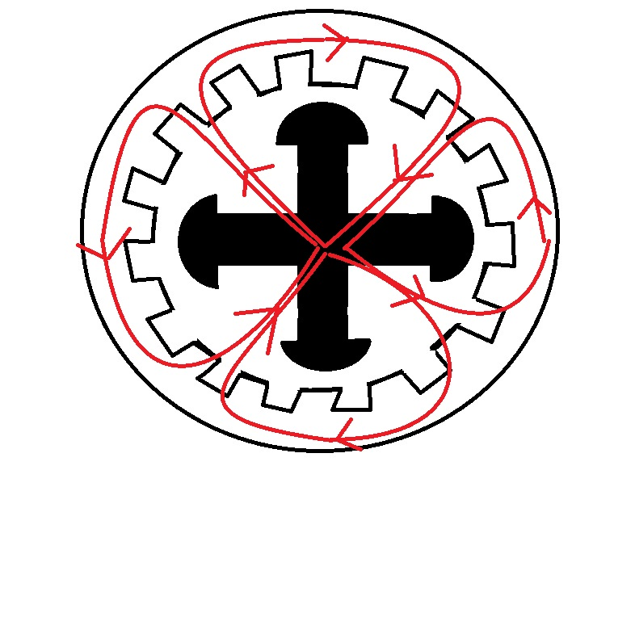

1. Skicirajte fazorski dijagram i granične krivulje napona i struje sinkronog motora s unutarnjim magnetima i karakterističnom strujom većom od 1 p.u. te ovisnost mehaničke snage i elektromagnetskog momenta o brzini vrtnje.

Pitanja: pita je kako se krećemo po krivulji struje za slucajeve: kada je nazivni moment, brzina upola manja ali jos uvijek isti moment, pola nazivnog momenta, pola nazivnog napona